**Лабораторна робота № 4**

**Тема:** Вивчення шаблона проектування MVC .

**Мета:** Набути практичних навичок у використанні шаблона MVС.

***Завдання:***

Вивчити та реалізувати шаблони проектування згідно варіанту. Оформити звіт, у якому описати предметну область та проблему, яку вирішуватимете за допомогою шаблона проектування, здійснити опис шаблона проектування, діаграма класів шаблону, реалізація та приклад використання програми(результати роботи).

***Хід роботи***

***MVC (Model View Controller) – шаблон проектування, який розподіляє завдання для отримання інформації, відображення інформації та звязку між ланками.***

***Ланка «Модель» - це ланка яка відповідає за отримання та обробку та віддачу інформації, може містити бізнес логіку додатку, віддає оброблену інформацію у контроллер.***

***Ланка «Контроллер» - це ланка яка відповідає за зв’язок між ланками «Модель» і «Вид» . Вирішує яка інформація у який вид має направитись, та який вид має згенеруватись.***

***Ланка «Вид» - це ланка для відображення інформації кінцевому користувачеві. Отримує інформацію від контроллера, та йому ж і передає від користувача.***

***Код:***

namespace MVC_PP

{

static class Model

{

public static float Multiply(int a, int b)

{

float ans= a*b;

return ans;

}

public static float Division(int a, int b)

{

float ans = a / b;

return ans;

}

public static float Substract(int a, int b)

{

float ans = a - b;

return ans;

}

public static float Adding(int a, int b)

{

float ans = a + b;

return ans;

}

}

}

namespace MVC_PP

{

public static class Controller

{

static public Form1 view;

static public void MultiPlyButton(string a, string b)

{

var a_int = int.Parse(a);

var b_int = int.Parse(b);

var ans = Model.Multiply(a_int,b_int);

view.View_ShowResult(ans.ToString());

}

static public void DivisionButton (string a, string b)

{

var a_int = int.Parse(a);

var b_int = int.Parse(b);

var ans = Model.Division(a_int, b_int);

view.View_ShowResult(ans.ToString());

}

static public void AddingButton(string a, string b)

{

var a_int = int.Parse(a);

var b_int = int.Parse(b);

var ans = Model.Adding(a_int, b_int);

view.View_ShowResult(ans.ToString());

}

static public void SubstractButton(string a, string b)

{

var a_int = int.Parse(a);

var b_int = int.Parse(b);

var ans = Model.Substract(a_int, b_int);

view.View_ShowResult(ans.ToString());

}}}

namespace MVC_PP

{

public partial class Form1 : Form

{

public Form1()

{

InitializeComponent();

}

private void Form1_Load(object sender, EventArgs e)

{

}

public void View_ShowResult(string ans)

{

textBox3.Text = ans;

}

private void button1_Click(object sender, EventArgs e)

{

Controller.MultiPlyButton(textBox1.Text,textBox2.Text);

}

private void button2_Click(object sender, EventArgs e)

{

Controller.AddingButton(textBox1.Text, textBox2.Text);

}

private void button3_Click(object sender, EventArgs e)

{

Controller.DivisionButton(textBox1.Text, textBox2.Text);

}

private void button4_Click(object sender, EventArgs e)

{

Controller.SubstractButton(textBox1.Text, textBox2.Text);

}

}

}//Ланкою «вид» є сама форма.

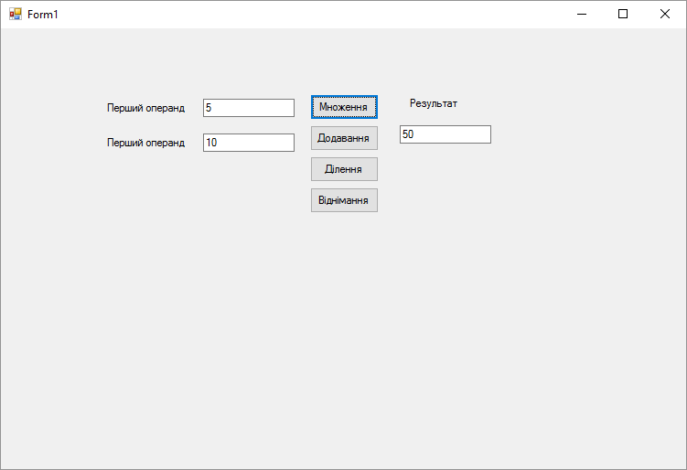

Рисунок 1. Результат роботи програми.

Висновик: На цій лабораторній роботі я навчився використовувати шаблон проектуванння MVC, та закріпив навички програмування шаблонів проектування.